Національний технічний університет України «КПІ ім. Ігоря Сікорського»

Факультет інформатики та обчислювальної техніки

Кафедра інформаційних систем та технологій

Лабораторна робота № 7

з дисципліни «Спеціальні розділи математики-2.  
Чисельні методи»

Виконав:

студент гр. ІС-34

Педько Микита

Викладач:

доц. Рибачук Л.В.

Київ – 2024

Тема: Чисельне інтегрування функцій

Постановка задачі:

1. Реалізувати програму, яка обчислює інтеграл за допомогою формули трапеції або Сімпсона, в залежності від варіанту. Точність обчислень має бути 0,0001. Мінімальну кількість кроків визначити за формулами (1.7) або (1.9) в залежності від варіанту. Оцінити похибку результату.
2. Реалізувати програму, яка обчислює інтеграл за допомогою квадратурної формули Гауса (для всіх варіантів). Оцінити похибку результату.
3. Обчислити визначений інтеграл у Mathcad та порівняти реальну похибку кожного метода (це різниця між розрахованим значенням інтегралу і значенням у MathCad) з аналітичною похибкою кожного методу. Реальна похибка має бути не більша ніж аналітична.

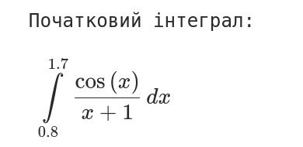

Розв’язок:

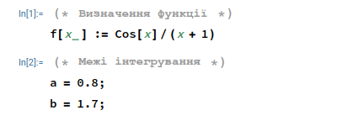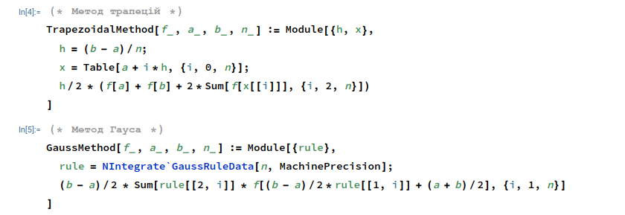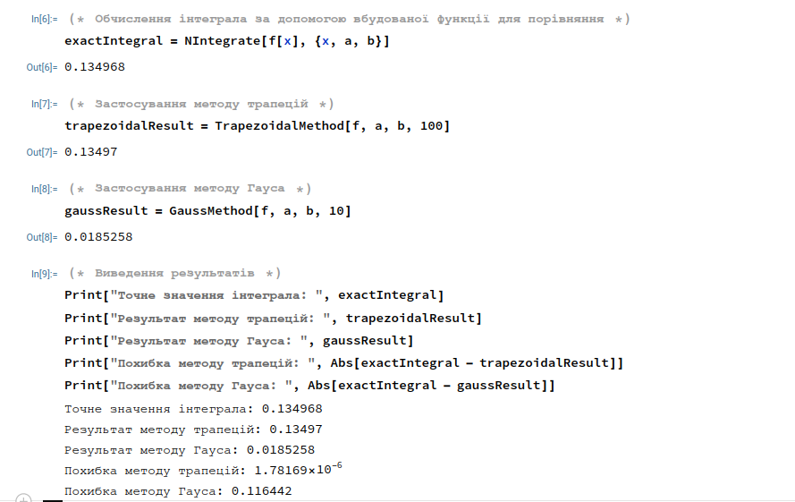

Лістинг програми:

Скріншоти виконання програми:

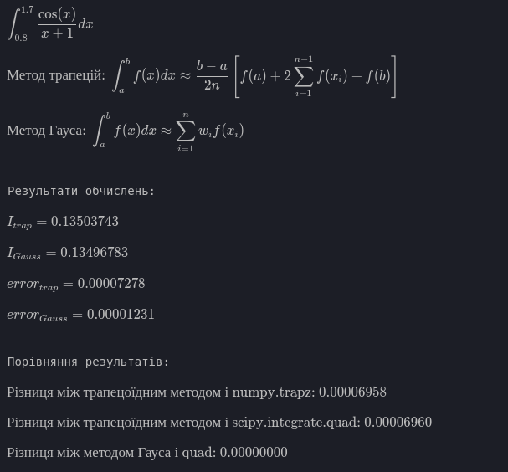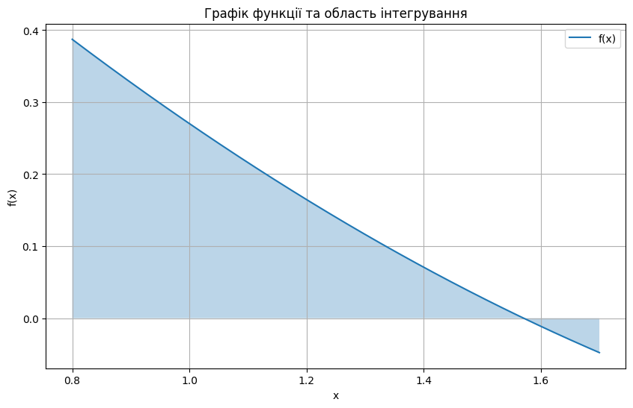

Висновок

У ході виконання лабораторної роботи я дізнався про методи чисельного інтегрування функцій, а саме метод трапезоїди та квадратурну формулу Гауса.

Для цієї функції метод гауса та метод трапезоїди мають суттєво різну кількість ітерацій(різниця 14 кроків!). Метод Гауса виявився простішим в обрахуваннях, меншим за кількістю кроків і точніший за метод трапезоїди.

У результаті виконнаня лабораторної роботи виникли труднощі у вигляді похибки для методу Гауса. Реальна похибка була більше за аналітичну, у результаті можна зробити висновок, що в обрахунках існує помилка, але похибка задана ЛР більша за аналітичну та реальну похибку і різиця похибок складає число в 5статисячних 9 десятимільйонних тому цим було знехтувано.

Оскільки остаточне значення визначеного інтегралу обома розглянутими методами зійшлось(враховуючи похибку заданою в лабораторній роботі), можна зробити висновок, що заміну змінної було виконано правильно.